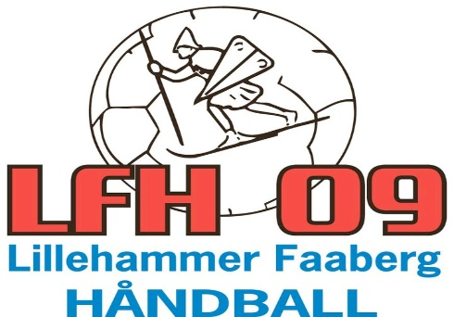
BESTILLING AV FORBRUKSARTIKLER
LAG:
Dato for bestilling:
Antall spillere i spillergruppa:
Ansvarlig for bestilling av utstyr til laget:
Tlf.nr:

Artikkel | Antall
Klistervoks (stor boks)
Isposer
Sportstape
Støttebandasje enkel
Plaster
Sårrens
Kommentar:

- Minner om at det vil være begrensninger i hvor mye forbruksutstyr hvert lag kan ta ut – ta derfor godt vare på det som laget får utlevert og disponer det fornuftig.
- Ved overskridelse av uttak må laget selv sørge for eget forbruksmateriell.

